 

João Pessoa, 21 de julho de 2020

Dr/a. Karina Curione Editor/a.

*Revista Psicología, Conocimiento y Sociedad*

Estimados Editores:

Se adjunta el envío del artículo titulado **Uso de engano e engano percebido em relacionamentos: Uma explicação a partir dos traços sombrios de personalidade** y cuyos autores son Olindina Fernandes da Silva Neta, Nájila Bianca Campos Freitas, Alessandro Teixeira Rezende, Maria Gabriela Costa Ribeiro y Valdiney Veloso Gouveia para ser considerado para su posible publicación en la *Revista Psicología, Conocimiento y Sociedad.*

El trabajo corresponde a un **trabajo original** que se centra en explicar el uso del engaño y el engaño percibido en las relaciones a partir de los rasgos oscuros de la personalidad.

La redacción del artículo se realizó sujeto a las normas de la revista. El archivo no incluye información alguna referida a la autoría y tal como está establecido se incluyen los datos de contacto en la web de la revista.

El manuscrito es original e inédito y no ha sido ni será postulado simultáneamente para su publicación en otras revistas u órganos editoriales. La autoría solo incluye a quienes han realizado contribuciones sustantivas, aquellas personas y/o instituciones que han participado, patrocinado, o realizado aportes no sustantivos son mencionados en el apartado *agradecimientos*.

Los autores del trabajo manifiestan su conocimiento y adhieren a las condiciones establecidas por la

*Revista Psicología, Conocimiento y Sociedad* en lo relativo al marco ético.

Psicología, Conocimiento y Sociedad aplica la licencia [*Atribución 4.0 Internacional*](http://creativecommons.org/licenses/by/4.0/deed.es)*.* Los autores aceptan los criterios establecidos en la licencia. Bajo esta licencia, los autores retienen la propiedad de copyright de los artículos pero permiten que, sin que medie permiso de autor o editor, cualquier persona descargue y distribuya los artículos publicados en la revista. Los artículos y autoras/es deberán ser citados.

Solo para el caso de envíos a la sección *Trabajos originales* que presenten resultados de investigaciones en las cuales participaron seres humanos, en los casos que corresponda, se deberá incluir:

La investigación se llevó adelante con todos los resguardos éticos, se informó a los participantes de las características del estudio, y participaron del mismo de forma libre y voluntaria. Los autores declaran estar en posesión del consentimiento libre e informado.

Por último, manifestamos nuestra voluntad de corregir aquellos errores u omisiones que se pudieran constatar de parte del Consejo Editorial y en general de la comunidad científica una vez publicado el artículo.

Esperando que el artículo presentado sea de interés, le saluda muy atentamente,

**Autor:** Olindina Fernandes da Silva Neta

**Cargo:** Doutoranda do Programa de Pós-graduação em Psicologia Social (PPGPS/UFPB)

**Institución:** Universidade Federal da Paraíba, Brasil

**Firma:**

**Autor:** Nájila Bianca Campos Freitas

**Cargo:** Doutoranda do Programa de Pós-graduação em Psicologia Social (PPGPS/UFPB)

**Institución:** Universidade Federal da Paraíba, Brasil

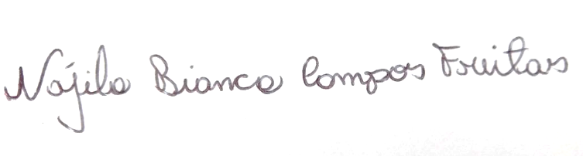**Firma:**

**Autor:** Alessandro Teixeira Rezende

**Cargo:** Doutorando do Programa de Pós-graduação em Psicologia Social (PPGPS/UFPB)

**Institución:** Universidade Federal da Paraíba, Brasil

**Firma:**



**Autor:** Maria Gabriela Costa Ribeiro

**Cargo:** Doutoranda do Programa de Pós-graduação em Psicologia Social (PPGPS/UFPB)

**Institución:** Universidade Federal da Paraíba, Brasil

**Firma:**

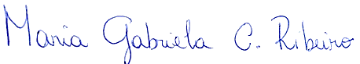

**Autor:** Valdiney Veloso Gouveia

**Cargo:** Professor Titular do Departamento de Psicologia

**Institución:** Universidade Federal da Paraíba, Brasil

**Firma:**

